23-12-18

* JAVA
* 능력단위평가(DB 재시험)

<문제>

1. 총 열개의 데이터를 배열로 입력 받고 평균을 구하시오  
   각각의 입력값이 60점 미만인 경우 불합격 처리하고 합격과 불합격을 출력하시오.

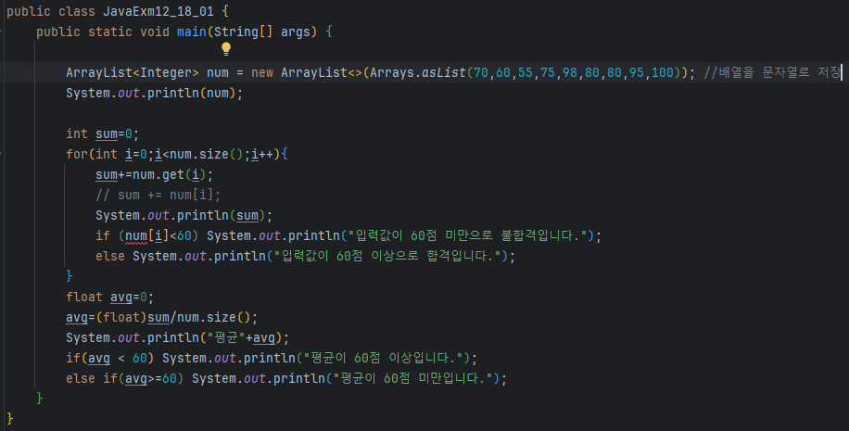

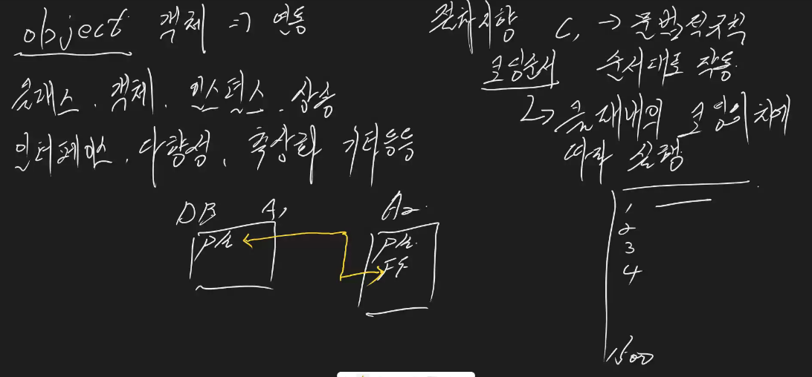

* **절차지향(c, 문법적규칙)**

코딩 위치에 따라 실행-> 1~1500번까지 진행할 때 순서대로 진행한다는 것 중간에 건너 뛸 수 없다는 것

* 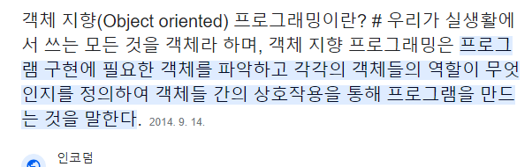**객체지향**

중간에 필요하지 않는 데이터 사용하지 않도록 해야 한다

객체가 나오면 class, 객체, 인스턴스, 상속, 다양성, 추상화

A2는 A1에 종속되어 있는 것이다

A1은 부모 class, A2는 자식 class.

부모에 있는 것을 자식이 사용할 수 있다(포함되어 있다) 그것이 상속이다

(각각 만들어지는 것들이 연동되어 가는 것이 객체지향언어의 시작)

<https://www.incodom.kr/%EA%B0%9D%EC%B2%B4_%EC%A7%80%ED%96%A5>

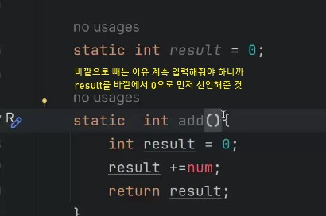  
result는 전역변수인 것. add라는 메소드 안에 있는 것이 아니라 하나의 클래스 안에서 result의 값을 불러서 사용할 수 있음.

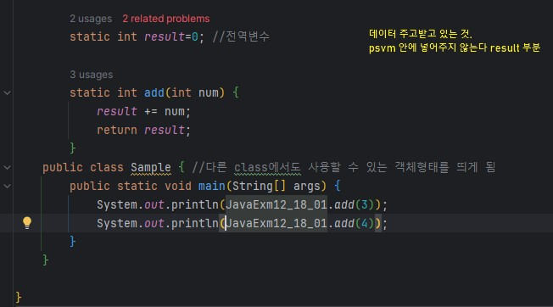

Add(3)은 3이라는 값을 변수에 지정해 준 것이다.  
add가 메소드의 값이니까 num을 3이라고 지정해줘서 결과 값은 3+4인 7이 나옴

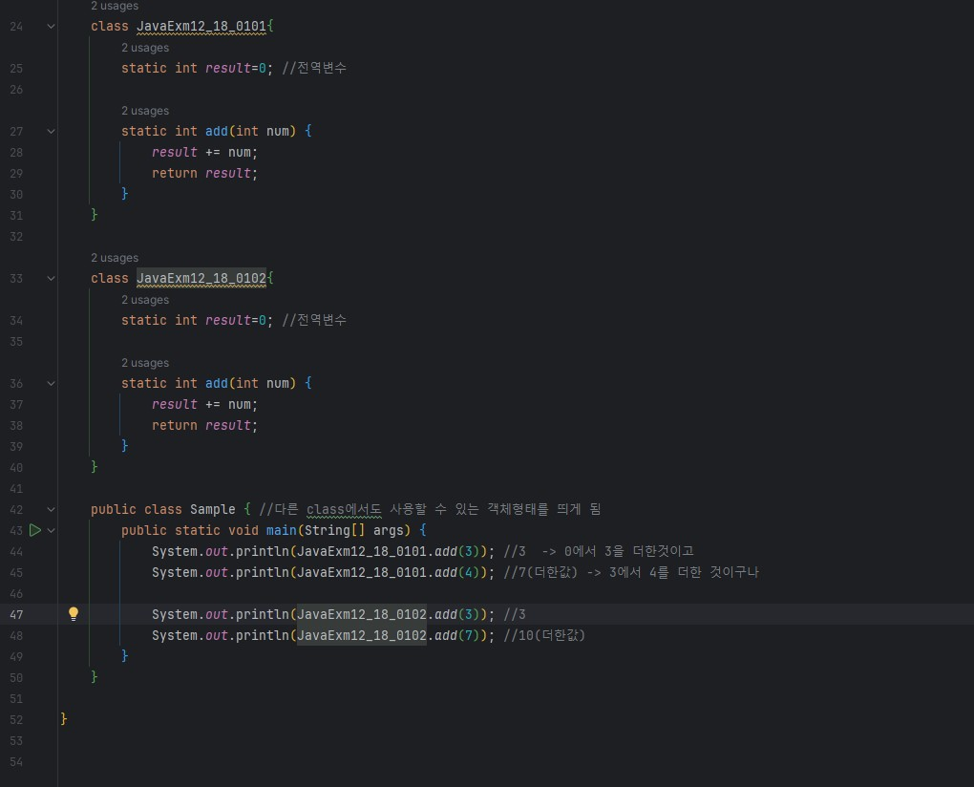  
result=0; 으로 전역변수를 설정해주고 그 결과 값을 가지고 와서 3과4를 더하는 시스템을 만들어주었다.

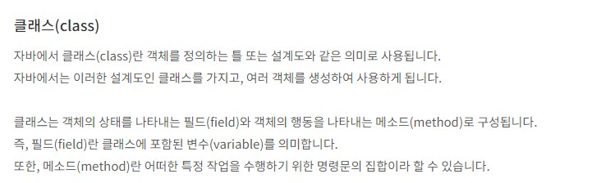  
class란, 객체를 정의하는 틀 또는 설계도와 같은 의미로 사용한다.

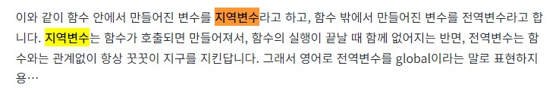

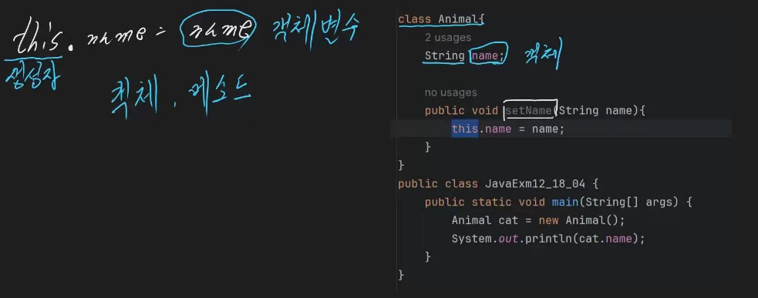  
animal 이라는 클래스를 사용하고 객체를 전체 선언(전역번수 선언) ,  
그리고 SetName이라는 메소드 안에 밖에 있는 전역변수를 this로 가지고 왔다.

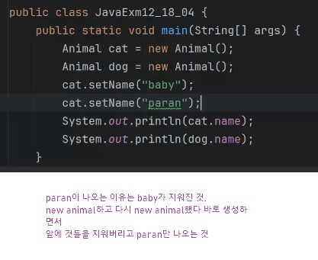

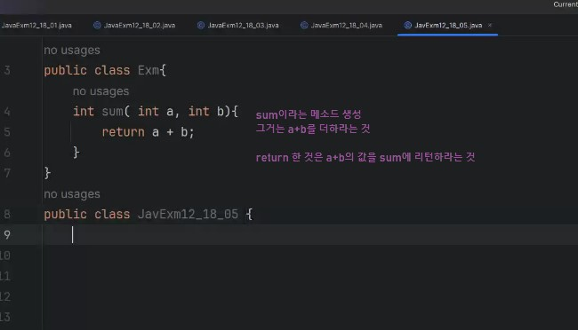

sum이라는 메소드 생성 -> 그 메소드의 기능은 a+b를 더하라는 것이다.

* JavaExm12_18_05.java

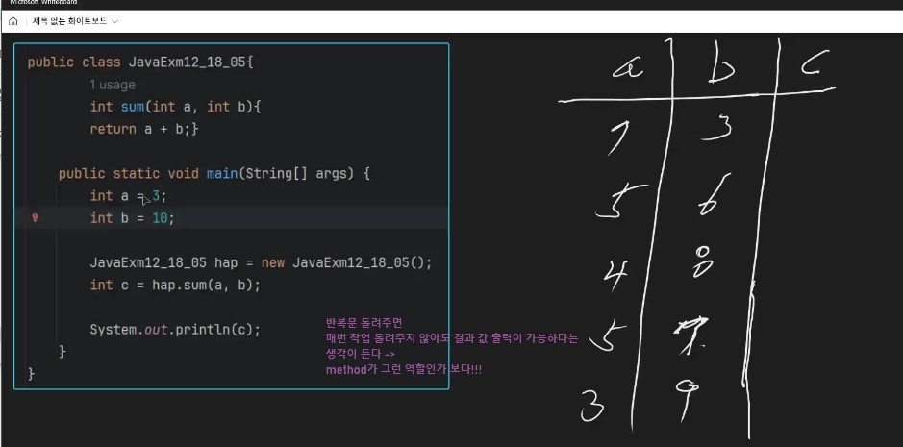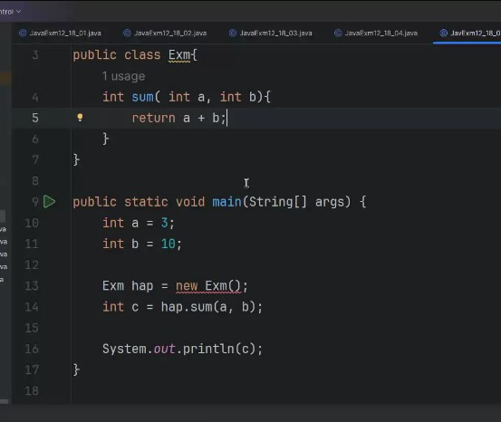

* JavaExm12_18_06.java

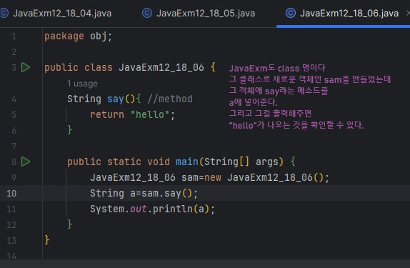

* javaExm12_18_08.java

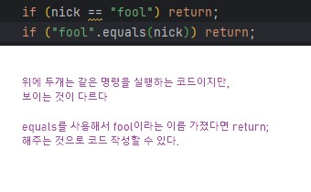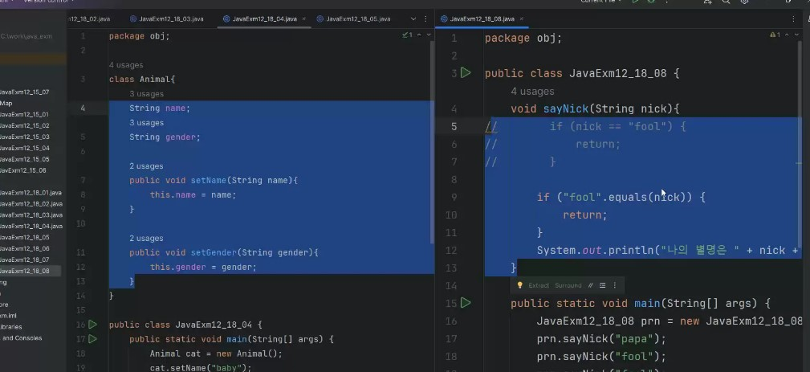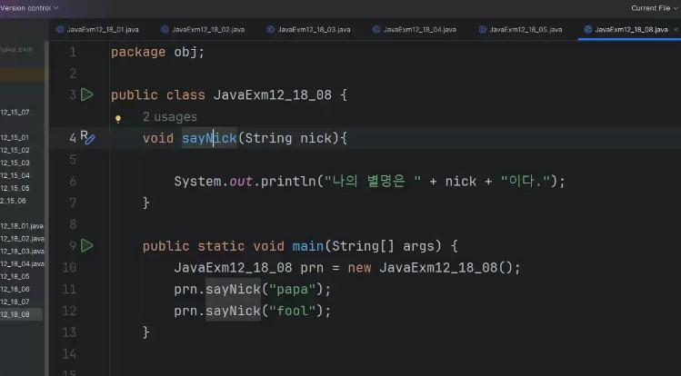

* 메소드의 4가지 종류

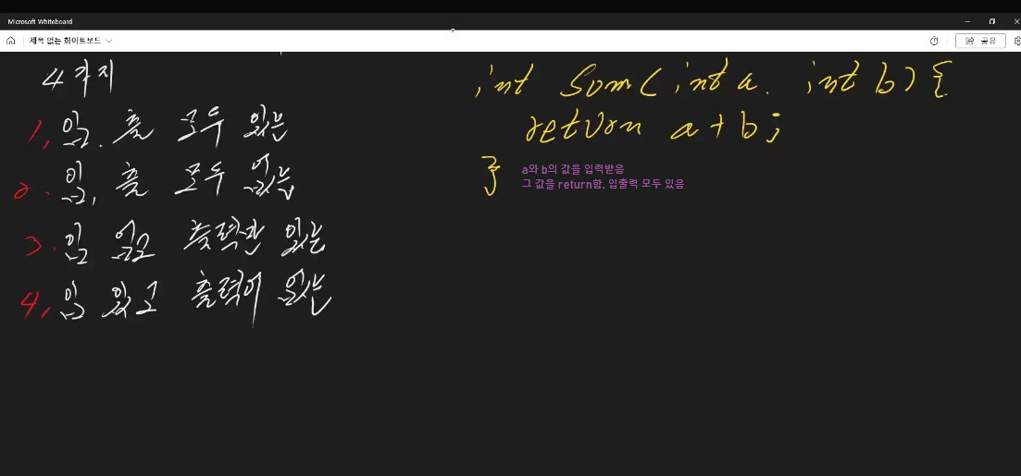

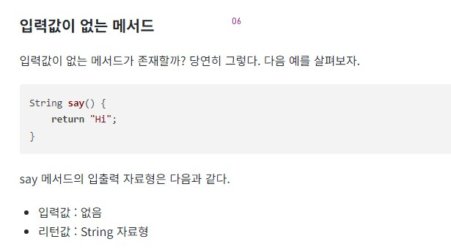

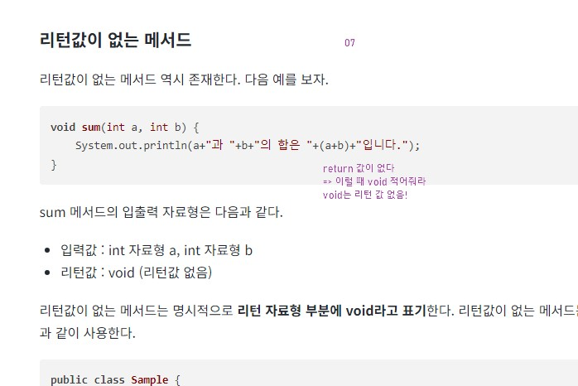

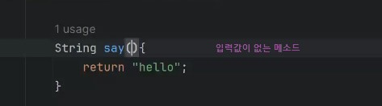

* JavaExm12_18_09

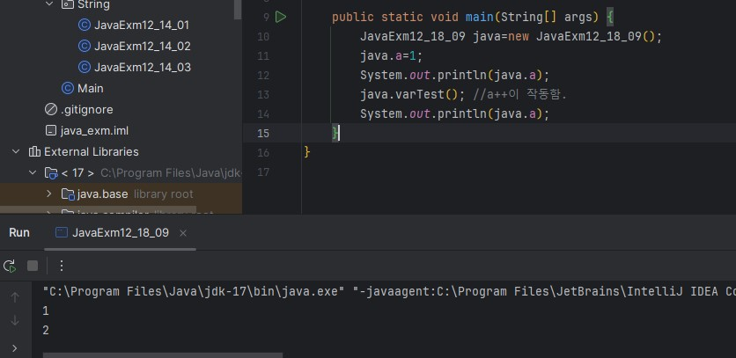

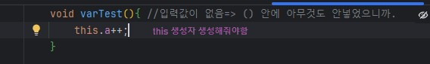

<node, npm 설치_VS code로 함>

